Wykaz podręczników w Szkole Podstawowej Nr 94
im. I Marszałka Polski Józefa Piłsudskiego
Wykaz zawiera również podręczniki (i ćwiczenia) do religii do zakupu przez rodziców!

KLASA 1
Edukacja wczesnoszkolna | Pakiet “Ale to ciekawe” ( Podręcznik cz. 1-4, Zeszyt ćwiczeń cz. 1-4, Kaligrafia, Podręcznik Matematyka cz. 1-2, Zeszyt Ćwiczeń Matematyka cz. 1-2, Wyprawka)  Autorzy: Jolanta Okuniewska, Sabina Piłat, Beata Skrzypiec  Wydawnictwo: Mac Edukacja, Grupa MAC S.A. | 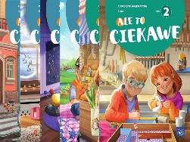
Język angielski | "Tiger & Friends 1" (podręcznik + ćwiczenia)  Autorzy: Carol Read, Mark Ormerod  Wydawnictwo: Macmillan Education | 
Religia | Podręcznik do religii z wersja multimedialną - Poznaję Boży świat  Autor: ks. dr K. Mielnicki, E. Kondrak  Wydawnictwo Jedność, Kielce | 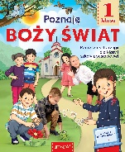

KLASA 2
Edukacja wczesnoszkolna | Pakiet “Ale to ciekawe” ( Podręcznik cz. 1-4, Zeszyt ćwiczeń cz. 1-4, Kaligrafia, Podręcznik Matematyka cz. 1-2, Zeszyt Ćwiczeń Matematyka cz. 1-2, Wyprawka)  Autorzy: Jolanta Okuniewska, Sabina Piłat, Beata Skrzypiec  Wydawnictwo: Mac Edukacja, Grupa MAC S.A. | 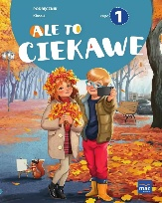
Język angielski | “ Tiger &Friends 2” (podręcznik + zeszyt ćwiczeń)  Autorzy: Carol Read, Mark Ormerod  Wydawnictwo: Macmillan Education | 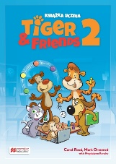
Religia | Podręcznik do religii z wersją multimedialną –  Odkrywam królestwo Boże  Autor: ks. dr K. Mielnicki, E. Kondrak  Wydawnictwo Jedność, Kielce | 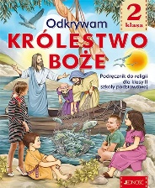

KLASA 3
Edukacja wczesnoszkolna | Pakiet “Ale to ciekawe” (Podręcznik cz. 1-4, Zeszyt ćwiczeń cz. 1-2, Podręcznik Matematyka cz. 1-2, Zeszyt ćwiczeń Matematyka cz. 1-2)  Autorzy: Jolanta Okuniewska  Wydawnictwo: Mac Edukacja, Grupa MAC S.A. | 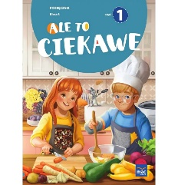
Język angielski | “ Tiger & Friends 3” (podręcznik + zeszyt ćwiczeń)  Autorzy: Carol Read, Mark Ormerod  Wydawnictwo: Macmillan Education | 
Religia | Podręcznik do religii - Poznaję Jezusa  Autor: ks. dr K. Mielnicki, E. Kondrak  Zeszyt ćwiczeń z wersja multimedialną - Poznaję Jezusa  Autor: ks. dr K. Mielnicki, E. Kondrak  Wydawnictwo Jedność, Kielce | 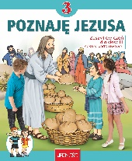
KLASA 4
Język polski | „Zamieńmy słowo”. (podręcznik+ zeszyt ćwiczeń)  Autorzy: Izabella Bartol, Magdalena Biskupska, Jagoda Najmanowicz-Michalak  Wydawnictwo: WSiP |  | 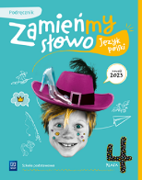
Język angielski | „Together" (podręcznik + zeszyt ćwiczeń)  Autor: Catherine Bright, Nick Beare  Wydawnictwo: Macmillan Education |  | 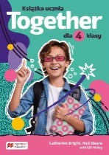
Matematyka | „Matematyka z plusem 4” (podręcznik + zeszyt ćwiczeń)  Autorzy: Małgorzata Dobrowolska, Marta Jucewicz,  Marcin Karpiński, Piotr Zarzycki  Wydawnictwo: GWO |  | 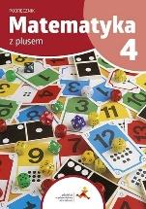
Historia | “Historia 4” (podręcznik)  Autor: Tomasz Małkowski  Wydawnictwo: GWO |  | 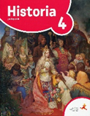
Przyroda | „Tajemnice przyrody 4” (podręcznik + zeszyt ćwiczeń)  Autorzy: Maria Marko-Worłowska, Feliks Szlajfer, Joanna Stawarz  Wydawnictwo: Nowa Era |  | 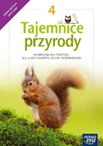
Zajęcia techniczne | „Technika na co dzień” podręcznik do zajęć technicznych dla szkoły podstawowej (klasy 4-6)  Autorzy: Ewa Bubak, Ewa Królicka, Marcin Duda  Wydawnictwo: WSiP  “Karta rowerowa”  Autorzy: Bogumiła Bogacka - Osińska  Wydawnictwo: WSiP |  | 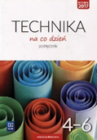
Plastyka | „Plastyka 4” (podręcznik)  Autorzy: Stanisław Stopczyk, Barbara Neubart  Wydawnictwo: WSiP |  | 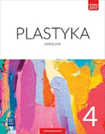
Muzyka | „Klucz do muzyki 4” (podręcznik)  Autorzy: Agnieszka Sołtysik, Katarzyna Jakóbczak-Drążek, Urszula Smoczyńska  Wydawnictwo: WSiP |  | 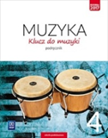
Informatyka | „Informatyka 4” (podręcznik)  Autorzy: Wanda Jochemczyk, Iwona Krajewska-Kranas, Witold Kranas, Agnieszka Samulska, Mirosław Wyczółkowski  Wydawnictwo: WSiP |  | 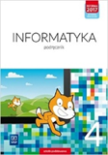
Religia | Podręcznik do religii - Odkrywam życie z Jezusem  Autor: ks. dr K. Mielnicki, E. Kondrak  Zeszyt ćwiczeń z wersja multimedialną –  Odkrywam życie z Jezusem  Autor: ks. dr K. Mielnicki, E. Kondrak  Wydawnictwo Jedność, Kielce |  | 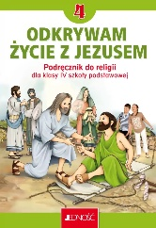

KLASA 5
Język polski | „Zamieńmy słowo”(podręcznik + ćwiczenia)  Autorzy: Jagoda Michalak, Izabela Bartol, Magdalena Biskupska – Duda  Wydawnictwo : WSiP | 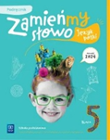
Język angielski | „Together” (podręcznik +ćwiczenia)  Autorzy: Catherine Bright, Nick Beare, Gill Halley  Wydawnictwo: Macmillan Education | 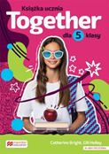
Matematyka | „Matematyka z plusem 5” (podręczniki + zeszyt ćwiczeń)  Autorzy: Małgorzata Dobrowolska, Marta Jucewicz, Marcin Karpiński, Piotr Zarzycki  Wydawnictwo: GWO | 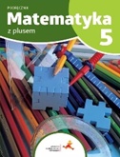
Historia | Historia kl.5 (podręcznik)  Autor: Tomasz Małkowski  Wydawnictwo: GWO | 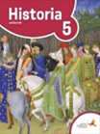
Biologia | „Puls życia 5” (podręcznik + zeszyt ćwiczeń)  Autorzy: Marian Sęktas, Joanna Stawarz  Wydawnictwo: Nowa Era | 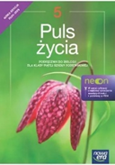
Geografia | „Geografia bez tajemnic” kl.5 (podręcznik + zeszyt ćwiczeń)  Autorzy: Praca zbiorowa  Wydawnictwo: WSiP | 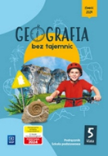
Technika | „Technika na co dzień”  Autorzy: Ewa Bubak, Ewa Królicka  Wydawnictwo: WSiP | 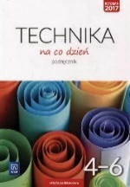
Plastyka | „Plastyka 5” (podręcznik)  Autorzy: Stanisław Stopczyk, Barbara Neubart  Wydawnictwo: WSiP | 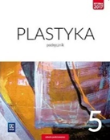
Muzyka | „Klucz do muzyki 5” (podręcznik)  Autorzy: Agnieszka Sołtysik, Katarzyna Jakóbczak-Drążek, Urszula Smoczyńska  Wydawnictwo: WSiP | 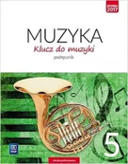
Informatyka | „Informatyka 5” (podręcznik)  Autorzy: Wanda Jochemczyk, Iwona Krajewska-Kranas, Witold Kranas, Agnieszka Samulska, Mirosław Wyczółkowski  Wydawnictwo: WSiP | 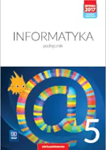
Religia | Podręcznik do religii - Szczęśliwi, którzy szukają prawdy  Autor: ks. dr K. Mielnicki, E. Kondrak  Zeszyt ćwiczeń - Szczęśliwi, którzy szukają prawdy  Autor: ks. dr K. Mielnicki, E. Kondrak, A. Sętorek  Wydawnictwo Jedność, Kielce | 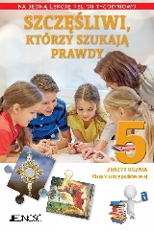

KLASA 6
Język polski | Zamieńmy słowo”(podręcznik + ćwiczenia)  Autorzy: Izabela Bartol, Jagoda najmanowicz – Michalak, Magdalena Biskupska  Wydawnictwo : WSiP | 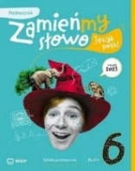
Język angielski | Together (podręcznik + zeszyt ćwiczeń)  Autor: Katherina Bright, Gill Holle  Wydawnictwo: Macmillan Education | 
Matematyka | „Matematyka z plusem 6” (podręcznik + zeszyt ćwiczeń)  Autorzy: Małgorzata Dobrowolska, Marta Jucewicz, Marcin Karpiński, Piotr Zarzycki  Wydawnictwo: GWO | 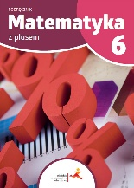
Historia | „Historia 6” (podręcznik)  Autorzy: Tomasz Małkowski  Wydawnictwo: GWO | 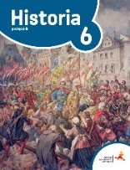
Biologia | „Puls życia 6” (podręcznik + zeszyt ćwiczeń)  Autorzy: Joanna Stawarz  Wydawnictwo: Nowa Era | 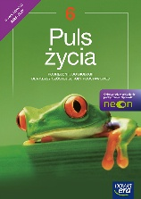
Geografia | „Geografia bez tajemnic” (podręcznik + zeszyt ćwiczeń)  Autorzy: Praca zbiorowa  Wydawnictwo: WSiP | 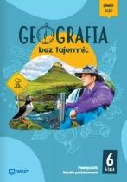
Zajęcia techniczne | „Technika na co dzień” podręcznik do zajęć technicznych dla szkoły podstawowej 4-6  Autorzy: Ewa Bubak, Ewa Królicka, Marcin Duda  Wydawnictwo: WSiP
Plastyka | „Plastyka 6” (podręcznik)  Autorzy: Jadwiga Lukas, Krystyna Onak - Ossowska  Wydawnictwo: Nowa Era | 
Muzyka | „Klucz do muzyki 6” (podręcznik)  Autorzy: Urszula Smoczyńska, Katarzyna Jakóbczak-Drążek, Agnieszka Sołtysik  Wydawnictwo: WSiP | 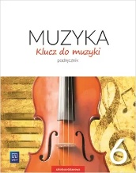
Informatyka | „Informatyka 6” (podręcznik)  Autorzy: Opracowanie zbiorowe  Wydawnictwo: WSiP | 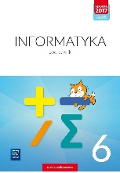
Religia | Podręcznik do religii - Szczęśliwi, którzy odkrywają piękno  Autor: ks. dr K. Mielnicki, E. Kondrak  Zeszyt ćwiczeń - Szczęśliwi, którzy odkrywają piękno  Autor: ks. dr K. Mielnicki, E. Kondrak, A. Sętorek  Wydawnictwo Jedność, Kielce | 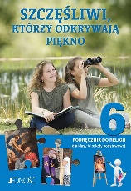

KLASA 7
Język polski | „Zamieńmy słowo” (podręcznik + zeszyt ćwiczeń)  Autorzy: Opracowanie zbiorowe  Wydawnictwo: WSiP | 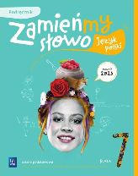
Język angielski | „Repetytorium ósmoklasisty"  Autorzy: Malcolm Mann, Steve Taylore - Knowles  Wydawnictwo: Macmillan Education | 
Matematyka | „Matematyka z plusem 7” (podręcznik + zeszyt ćwiczeń)  Autorzy: praca zbiorowa pod redakcją Małgorzaty Dobrowolskiej  Wydawnictwo: GWO | 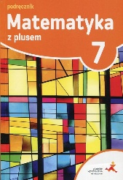
Historia | “Historia 7” (podręcznik)  Autor: Tomasz Małkowski  Wydawnictwo: GWO | 
Biologia | „Puls życia 7” (podręcznik + zeszyt ćwiczeń)  Autorzy: Małgorzata Jefimow  Wydawnictwo: Nowa Era | 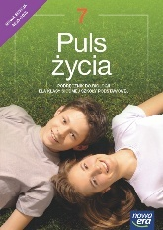
Plastyka | „Plastyka 7” (podręcznik)  Autor: Stanisław Stopczyk, Barbara Neubart  Wydawnictwo: WSiP | 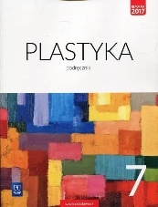
Muzyka | „Klucz do muzyki 7” (podręcznik)  Autorzy: Katarzyna Jakóbczak-Drążek, Agnieszka Sołtysik, Włodzimierz Sołtysik  Wydawnictwo: WSiP | 
Informatyka | „Informatyka 7” (podręcznik)  Autorzy: Witold Kranas, Wanda Jochemczyk, Iwona Krajewska-Kranas, Mirosław Wyczółkowski  Wydawnictwo: WSiP | 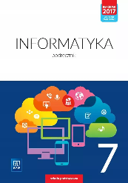
Chemia | „Chemia Nowej Ery 7” (podręcznik)  Autorzy: Jan Kulawik, Teresa Kulawik, Maria Litwin  Wydawnictwo: Nowa Era | 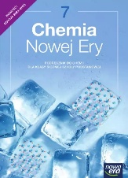
Geografia | „Geografia bez tajemnic” (podręcznik+ ćwiczenia)  Autorzy: Arkadiusz Głowacz, Agnieszka Lechowicz, Maciej Lechowicz, Piotr Stankiewicz  Wydawnictwo: WSiP | 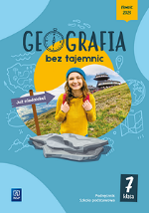
Fizyka | „To nasz świat. Fizyka 7” (podręcznik)  Autorzy: Piotr Nieżurawski, Iwona Szczepańska  Wydawnictwo: GWO | 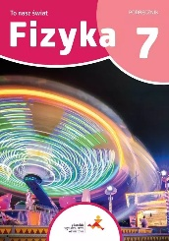
Język hiszpański | „Espacio Joven A1” (podręcznik + ćwiczenia)  Autor: Menendez Mar  Wydawnictwo: Nowela | 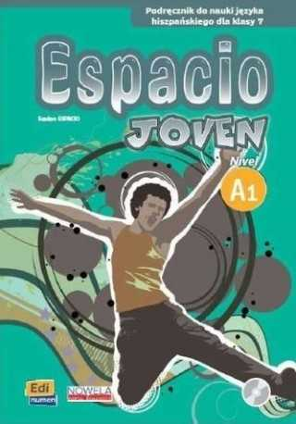
Religia | Podręcznik do religii - Szczęśliwi, którzy czynią dobro  Autor: ks. dr K. Mielnicki, E. Kondrak  Zeszyt ćwiczeń - Szczęśliwi, którzy czynią dobro  Autor: ks. dr K. Mielnicki, E. Kondrak, A. Sętorek  Wydawnictwo Jedność, Kielce | 

KLASA 8
Język polski | „Zamieńmy słowo” kl.8 (podręcznik i ćwiczenia  Autorzy: : Agata Karolczyk-Kozyra, Magdalena Krajewska, Dorota Kujawa-Weinke, Agata Sieńczak  Wydawnictwo: WSiP | 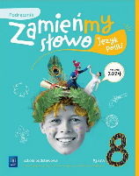
Język angielski | „Repetytorium ósmoklasisty” Część 2 (podręcznik + ćwiczenia)  Autorzy: Malcolm Mann, Steve Taylore - Knowles  Wydawnictwo: Macmillan Education | 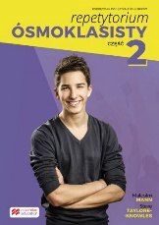
Matematyka | „Matematyka z plusem 8” (podręcznik + zeszyt ćwiczeń)  Autorzy: praca zbiorowa pod red. M. Dobrowolskiej  Wydawnictwo: GWO | 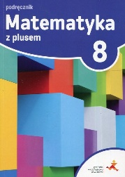
Historia | „Historia 8” (podręcznik)  Autor: Tomasz Małkowski  Wydawnictwo: GWO | 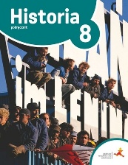
Biologia | „Puls życia 8”. Nowa edycja 2024-2026. (podręcznik + zeszyt ćwiczeń)  Autorzy: Beata Sęgin, Andrzej Boczarowski, Marian Sęktas  Wydawnictwo: Nowa Era | 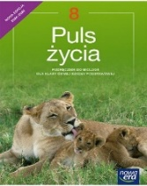
Geografia | „Geografia 8” (podręcznik + zeszyt ćwiczeń)  Autorzy: Arkadiusz Głowacz, Agnieszka Lechowicz, Maciej Lechowicz, Piotr Stankiewicz  Wydawnictwo: WSiP | 
Chemia | „Chemia Nowej Ery 8” (podręcznik)  Autorzy: Jan Kulawik, Teresa Kulawik, Maria Litwin  Wydawnictwo: Nowa Era | 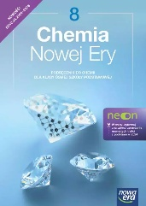
Fizyka | „To nasz świat. Fizyka 8” (podręcznik)  Autorzy: Piotr Nieżurawski, Iwona Szczepańska  Wydawnictwo: GWO | 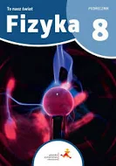
Edukacja dla bezpieczeństwa | „Edukacja dla bezpieczeństwa 8” (podręcznik) Nowa edycja  Autorzy: Bogusława Breitkopf, Dariusz Czyżow  Wydawnictwo: WSiP | 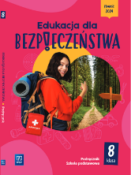
Wiedza o społeczeństwie | „Wiedza o społeczeństwie 8” (podręcznik)  Autorzy: Piotr Krzesicki, Piotr Kur, Małgorzata Poręba  Wydawnictwo: WSiP | 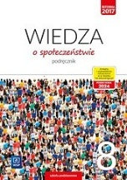
Informatyka | „Informatyka 8” (podręcznik)  Autorzy: Witold Kranas, Wanda Jochemczyk, Iwona Krajewska-Kranas, Mirosław Wyczółkowski  Wydawnictwo: WSiP | 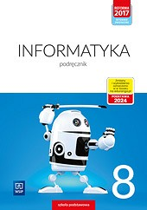
Język hiszpański | „Espacio Javen A1+” (podręcznik)  Praca zbiorowa  Wydawnictwo: Nowela | 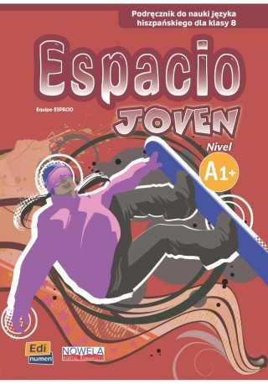
Religia | Podręcznik do religii - Szczęśliwi, którzy zdobywają świętość  Autor: ks. dr K. Mielnicki, E. Kondrak,  Zeszyt ćwiczeń - Szczęśliwi, którzy zdobywają świętość  Autor: ks. dr K. Mielnicki, E. Kondrak  Wydawnictwo Jedność, Kielce | 

